Работаем в PAINT
Современные детки учатся печатать на компьютере даже раньше, чем писать прописью в своей первой тетрадке.
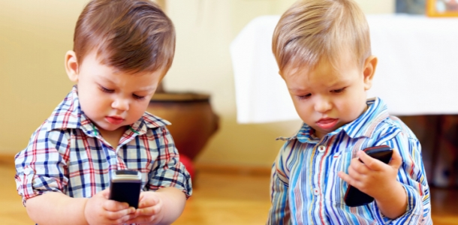
Но для многих детей гаджеты являются чуть ли не единственным увлечением. Нужно ли спасать ребенка от влияния научно-технического прогресса и приобщать к старым добрым краскам, пазлам и пластилину?
При грамотном подходе компьютеры, планшеты, телефоны или игровые приставки не так и вредны. Они развивают внимание, мелкую моторику, зрительное и слуховое восприятие. Поэтому Ваша задача – не оградить малыша от влияния современных технологий, а найти оптимальный баланс между количеством времени, потраченным на гаджеты и на обычные развлечения и занятия.
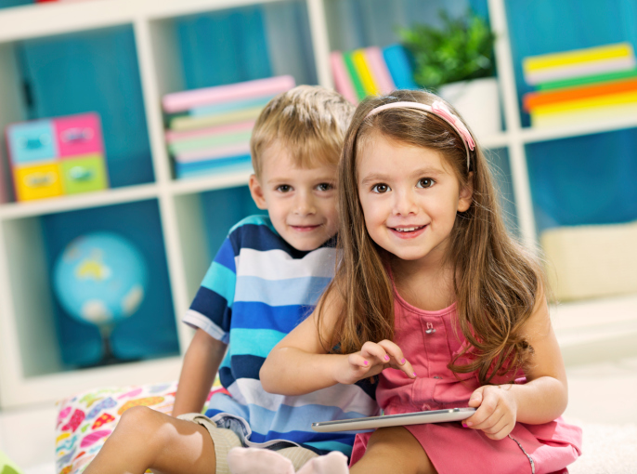
Профессиональные художники-иллюстраторы и дизайнеры для рисования пользуются графическим планшетом. Он позволяет имитировать те же движения руки, которые художник совершает, рисуя на обычном листе бумаги. Что дает ему больше возможностей. К тому же рисование на планшете гораздо удобнее, чем мышкой. Тем не менее, при желании пользоваться мышью тоже вполне возможно.
Графический редактор — это программа, предназначенная для создания картинок, поздравительных открыток, иллюстраций и других изображений. Предоставляет возможности рисования линий, кривых, раскраски областей экрана, создания надписей различными шрифтами и т.д.
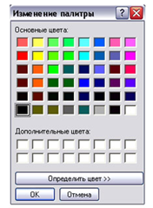
Преимущество работы с компьютерной графикой от работы с обычным рисунком в том, что при использовании программ компьютерной графики не нужно брать новый лист бумаги, чтобы из-за допущенной ошибки начинать всё сначала. Неправильный фрагмент просто удаляется из памяти компьютера, и работа продолжается дальше.
Итак запускаем программу:
Пуск - Все программы - Стандартные - Paint
После запуска программы на экране компьютера открывается его окно, основные. Основную часть окна составляет рабочая область – пустой чистый лист.
Слева от рабочей области – Панель инструментов, под ней – окно свойств каждого инструмента, в нижней части экрана есть палитра, с помощью которой можно выбирать цвет рисования и цвет фона, а также шаблон заливки, вверху – меню.
На панели Набор инструментов расположены кнопки инструментов. Если навести указатель мыши на каждую кнопку, то можно прочитать всплывающую подсказку с названием инструмента. Некоторые инструменты ГР имеют привычные нам названия: Карандаш, Ластик, Распылитель. Они выполняют те же действия, что и реальные предметы: карандаш рисует тонкую линию, ластик стирает рисунок, распылитель наносит капельки краски. Есть и необычные инструменты, например Заливка.
Покажите ребенку, как можно использовать графический редактор (возможности рисования мышкой, как карандашом или кисточкой). Поначалу детские картины будут не на высоте, но постепенно сюжет преобразится, а ребенок перепробует все возможные миллионы цветов и поймет, чем зеленый отличается от фисташкового.
Рисуя простые изображения вроде снеговика или елки, берите за основу геометрические фигуры - круги, треугольники и т.п., а потом заполняйте их цветом, добавляйте светотени и детали. Чтобы ровно закрасить какую-то область, сначала выделите ее, а потом закрашивайте - так вы не сможете выйти за пределы области, а рисунок будет аккуратным.
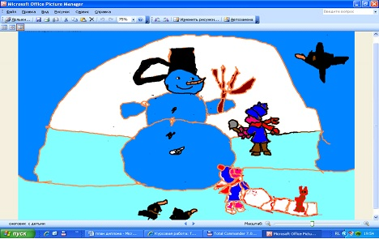
Работая в среде графического редакторе, можно научиться создавать настоящие «шедевры» компьютерной графики. Давайте посмотрим, какие можно создавать изображения компьютерной графики.
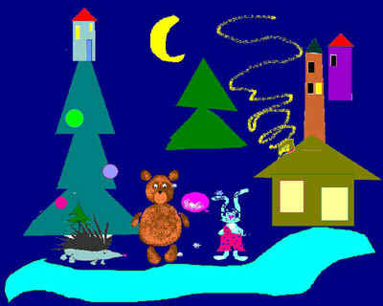

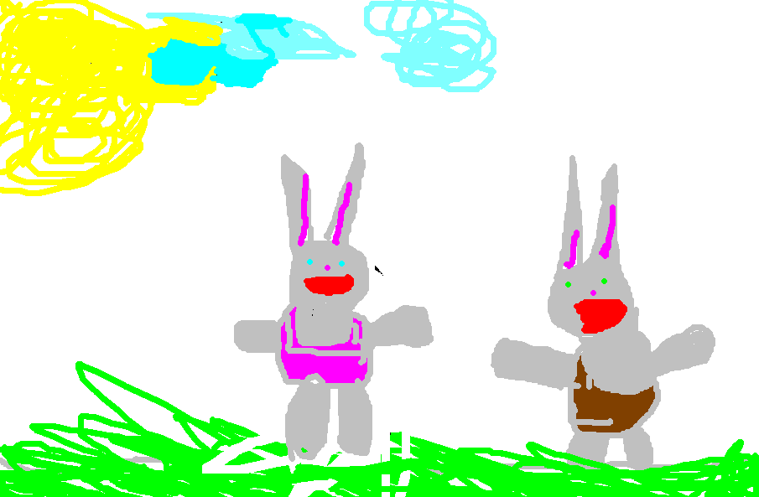

Техника безопасности
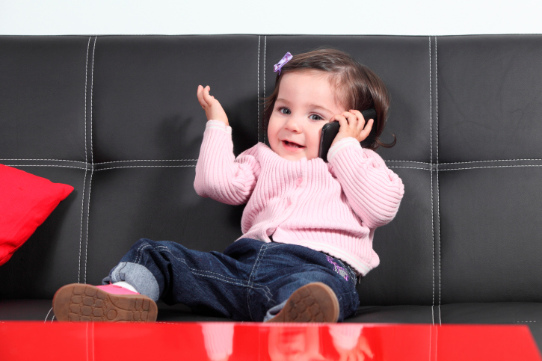
Грамотный подход к использованию гаджетов лишь поможет детскому развитию, поэтому Вам стоит пользоваться некой «техникой безопасности».
1. Не стоит оставлять телефон или планшет в открытом доступе: ребенок долженспрашивать разрешения каждый раз, когда хочет их взять.
2. Заранее договоритесь о том, что перед компьютером, телевизором или планшетом малыш может проводить определенное количество времени, причем обязательно с перерывами.
3. Уделяйте как можно больше внимания общению сына или дочери со сверстниками. Приглашайте их в гости, придумывайте различные конкурсы и призы. Чем больше у ребенка будет такого «живого» общения, тем меньше шансов, что в будущем у него появится зависимость от гаджетов.
4. Самое важное в жизни ребенка - это общение с родителями, поэтому проводите с ним как можно больше времени, вместе изучайте мир современных технологий - и тогда этот мир станет верным другом, а не заклятым врагом.
5. Пользуйтесь лишь развивающими играми и программами, подталкивая ребенка к новым подвигам в его взрослении!

Желаем Вам успехов!

